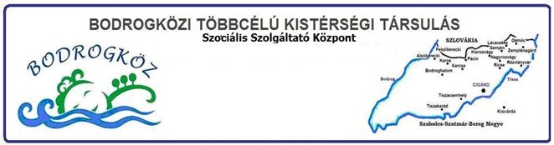
Szenvedélybetegek Közösségi Ellátása

3973 Cigánd, Fő út 90. Tel.: 47/534-440; Tel/Fax: 534-441 kozossegcigand@gmail.com

KÉRELEM KÖZÖSSÉGI ELLÁTÁS IGÉNYBEVÉTELÉHEZ

Ellátást igénybe vevő adatai
Név:
Születési név:
Szül.hely, idő:
Anyja neve:
Lakóhely:
Tart.hely:
Állampolgárság:
Elérhetőség (tel.,e-mail):

TAJ-szám:
Törvényes képviselő neve, lakóhelye, elérhetősége:

azzal a kéréssel fordulok a Bodrogközi Többcélú Kistérségi Társulás Szociális Szolgáltató Központ felé, hogy az alább megjelölt szolgáltatást

- szenvedélybetegek közösségi ellátása
részemre biztosítani szíveskedjenek!

Az igénylés rövid indoklása:
_________________________________________________________________________________________________________________________________________________________________________________________________________________________________________________________________________________________________________________________________________________________________________________________________________________________________________

Kelt:_____________________, ______év______________hónap____nap

____________________________________ ____________________________________
Kérelmező/törvényes képviselő Kérelmező/törvényes képviselő

